**Secuencia de LEDs**

1. **Descripción**

Implementar 3 leds: verde, amarillo y rojo y encenderlos y apagarlos uno a continuación del otro.

1. **Objetivo**

* Realizar ejercicios de programación básica
* Reconocer componentes electrónicos y comprender su funcionamiento

1. **Materiales**

* 1 Arduino UNO
* 3 diodos LEDs
* 3 resistencias de 220 ohmios.

1. **Procedimiento**

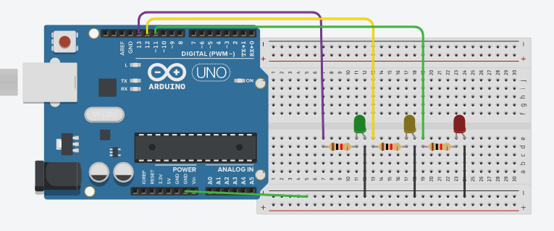

1. **Código**

int led_verde=13;  
int led_amarillo=12;  
int led_rojo=11;

void setup() {  
 // put your setup code here, to run once:  
 pinMode(led_verde,OUTPUT);  
 pinMode(led_amarillo,OUTPUT);  
 pinMode(led_rojo,OUTPUT);  
}

void loop() {  
 // put your main code here, to run repeatedly:  
 digitalWrite(led_verde,HIGH);  
 delay(500);  
 digitalWrite(led_verde,LOW);  
 digitalWrite(led_amarillo,HIGH);  
 delay(500);  
 digitalWrite(led_amarillo,LOW);  
 digitalWrite(led_rojo,HIGH);  
 delay(500);  
 digitalWrite(led_rojo,LOW);  
}

Visualino

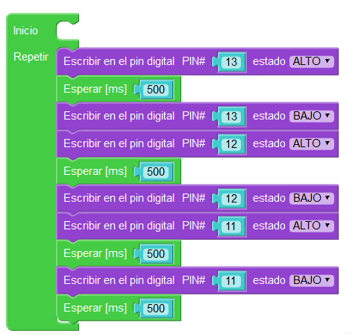

1. **Actividad**

Modificar el programa para que el LED rojo parpadee 2 segundos, el amarillo 3 segundos y el verde 4 segundos.